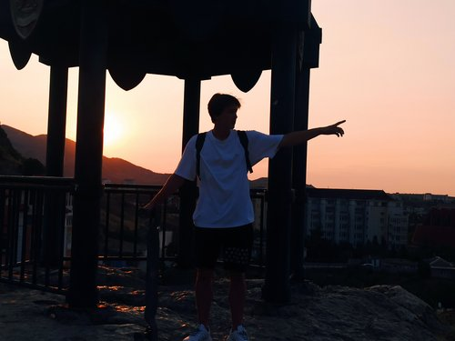 |  | Симанович Даниил  Мужчина, 21 год, родился 16 декабря 2003  +7 (978) 6660578 — предпочитаемый способ связи • Возможна связь через telegram: @s1ma_tg  s1mahochukvas@vk.com  Проживает: Симферополь  Гражданство: Россия, есть разрешение на работу: Россия  Не готов к переезду, готов к командировкам
Желаемая должность и зарплата
Frontend-разработчик
Специализации:
— Программист, разработчик

Занятость: полная занятость
График работы: полный день, удаленная работа
Желательное время в пути до работы: не имеет значения
Опыт работы —1 год 8 месяцев
Сентябрь 2024 — настоящее время  1 год 2 месяца |  | Симферопольский колледж радиоэлектроники  Симферополь, scr-simf.ru  Frontend-разработчик Dev-Ops  После падения Рунета в начале 2025 года старый сайт колледжа стал недоступен.  В составе команды из трёх человек я участвовал в разработке нового портала с микросервисной архитектурой.  Подобрал технологический стек (Next.js для контент-сервиса, React + Tiptap для административной панели). Реализовал взаимодействие фронтенда с API и внедрил базовую SEO-оптимизацию для лучшей индексации сайта.  В результате портал был запущен к началу приёмной кампании и обеспечил стабильную работу сайта.  В связи с вступлением в силу закона о переходе на отечественное ПО передо мной стояла задача переоборудовать 50% рабочих станций колледжа.  Выбрал ОС “Альт Образование”, провёл установку, решение совместимости ПО, администрирование пользователей и настройку сетевых сервисов (прокси, буферный сервер на базе Ubuntu).  В результате успешно перевёл более половины инфраструктуры на отечественное ПО без простоев и жалоб со стороны пользователей-студентов.
Март 2024 — настоящее время  1 год 8 месяцев |  | Компьютерная академия TOP  Симферополь, simph.top-academy.ru/  Преподаватель МКА  Преподаватель IT-направлений в МКА TOP.  Очно провожу занятия со студентами и школьниками в рамках дополнительного образования. Преподавательская деятельность — подработка в будни и выходные после основной работы.  Задача: развитие практических IT-навыков у начинающих специалистов и подготовка к проектной деятельности.  Веду курсы по направлениям:  веб-дизайн и вёрстка (HTML, CSS);  UX/UI прототипирование (Figma);  основы разработки игр;  создание и продвижение контента на YouTube;  мобильные приложения с элементами дополненной реальности;  3D-моделирование (SketchUp, Tinkercad) и 3D-печать;  робототехника и электроника (Arduino).
Образование
Высшее
2026 |  | Симферопольский колледж радиоэлектроники  Информационные системы и программирование
Навыки
Знание языков |  | Русский — Родной
Навыки |  | HTML5 CSS3 JavaScript TypeScript React NextJs Astro SQLite MySQL Linux Администрирование серверов Linux Node.js grammY telegraf Webpack vite bun Sass Redux Git Express.js Golang tailwind Веб-программирование UX/UI Figma
Опыт вождения
Права категории B
Дополнительная информация
Обо мне |  | Я Front-end разработчик, открытый к задачам уровня Full-stack или Back-end, если этого требует проект.  Основной фокус — создание удобных, устойчивых и масштабируемых интерфейсов на React, Next.js и TypeScript.  В Full-stack разработке использую Fastify и grammY, уделяю особое внимание архитектуре и оптимизации рабочего процесса — люблю, когда код развивается с максимальной скоростью и минимальными затратами.  Мотивируют сложные задачи и возможность исследовать новые технологии. Стремлюсь к признанию профессионального сообщества и постоянному росту как инженера.  Среди достижений — запуск нового сайта колледжа с нуля, успешная реализация учебных программ и проектов студентов, а также развитие собственной технологической гибкости.  Отличаюсь коммуникабельностью и адаптивностью, умею выстраивать конструктивное общение в команде и с удовольствием делюсь опытом с коллегами.  Личный сайт: https://me.s1ma82.ru  Телеграмм: https://t.me/s1ma_tg

